Практическое занятие № 5
1. Тема занятия: «Особенности переломов костей у детей. Повреждения в области локтевого сустава».
2. Цель занятия: Расширить и конкретизировать представления студентов об особенностях детского травматизма, видах переломов длинных трубчатых костей в детском возрасте, сложностях диагностики и лечения, а также пополнить знания о переломах и вывихах костей, образующих локтевой сустав.
3. Задачи:
- повторить анатомию и рентгеноанатомию, особенности строения длинных трубчатых костей у детей, строение локтевого сустава;
- овладеть навыками клинического обследования больных с травмами верхних и нижних конечностей, обращая особое внимание на исследование локального статуса у детей с повреждениями в области локтевого сустава;
- добиться усвоения на уровне воспроизведения рентгенодиагностики специфических типов переломов костей у детей (поднадкостничный, по типу «зеленой веточки», эпифизеолиз, остеоэпифизеолиз, апофизеолиз);
- получить представление о методах консервативного и оперативного лечения переломов и вывихов у детей;

После изучения темы студент должен ЗНАТЬ:
- особенности и классификацию детского травматизма
- анатомо-физиологические особенности строения костей и локтевого сустава у детей
- основные типы переломов длинных трубчатых костей у детей
- ллиническую диагностику переломов, в том числе и в области локтевого сустава с особенностями неврологических нарушений
- принципы и сроки консервативного и оперативного лечения переломов и вывихов костей у детей

После изучения темы студент должен УМЕТЬ:
- проводить осмотр ребенка с травмой
- читать рентгенограммы с костно-травматической патологией
- применять рентгенологические схемы на рентгенограммах с травмой локтевого сустава
- диагностировать и вправлять подвывих головки лучевой кости

После изучения темы студент должен ВЛАДЕТЬ:
- техникой транспортной иммобилизации
- диагностикой и методом вправления подвывиха лучевой кости

4. Методика проведения теоретической части занятия.
4.1. Контроль учебной дисциплины: проверка присутствия студентов, посещаемость лекций, предыдущих занятий, наличие академической задолженности.
4.2. Формулировка темы и цели занятия. Актуальность и практическая значимость изучаемой темы.
В зависимости от причин и обстоятельств возникновения повреждения различают следующие виды детского травматизма: родовой, бытовой, уличный (транспортный и нетранспортный), школьный (во время перемен, на уроках физкультуры, труда и др.), спортивный (при организованных занятиях и неорганизованном досуге), прочий (учебно-производственный, сельскохозяйственный и др.). Бытовой травматизм у детей занимает первое место среди всех повреждений и составляет 70%.
Особенности анатомического строения костной системы у детей и ее физиологические свойства обусловливают возникновение некоторых видов переломов, характерных только для детского возраста. Известно, что маленькие дети часто падают во время подвижных игр, но это относительно редко сопровождается переломом костей. Это объясняется меньшей массой тела и хорошо развитым покровом мягких тканей ребенка, а следовательно ослаблением травмирующей силы при падении. У ребенка кости тоньше и менее прочны, но эластичнее, чем у взрослого, поэтому у взрослых переломы костей при падении встречаются чаще. Эластичность и гибкость определяются относительно меньшим содержанием минеральных солей в костях ребенка, а также повышенной растяжимостью надкостницы, которая у детей отличается большей толщиной и обильным кровоснабжением. Надкостница формирует, таким образом, эластичный футляр вокруг кости, который придает ей большую гибкость и защищает ее при травме.
Сохранению целостности кости способствуют особенности анатомического строения метаэпифизарных отделов трубчатых костей у детей. Наличие широкого эластичного росткового хряща между метафизарным отделом кости и эпифизом ослабляет силу травмирующего воздействия на кость. Эти анатомические особенности, с одной стороны, препятствуют возникновению переломов костей у детей, с другой - наряду с переломами, наблюдающимися у взрослых, обусловливают такие типичные для детского возраста повреждения скелета, как надломы, поднадкостничные переломы, эпифизеолизы, остеоэпифизеолизы и апофизеолизы.
Надлом и перелом по типу "зеленой ветки" или "ивового прута" объясняются гибкостью костей у детей. При этом виде перелома, наблюдаемом особенно часто при повреждении диафизов предплечья, кость слегка согнута, при этом по выпуклой стороне определяется разрыв кортикального слоя, а по вогнутой - сохраняется нормальная структура.
Поднадкостничный перелом возникает при воздействии травмирующего фактора по оси кости и характеризуется отсутствием или минимальным смещением отломков. Известно, что целостность надкостницы при этом не нарушается, что определяет минимальную клиническую картину перелома. Чаще всего поднадкостничные переломы наблюдаются на предплечье и голени.
Эпифизеолиз и остеоэпифизеолиз - травматический отрыв и смещение эпифиза по отношению к метафизу или с частью метафиза по линии эпифизарного росткового хряща. Встречаются только у детей и подростков до завершения процесса окостенения. В период внутриутробного развития диафизы костей оссифицируются эндохондрально и перихондрально. Эпифизы окостеневают в различные для развития костей сроки после родов.
На месте соединения окостеневшего диафиза с эпифизом длительное время сохраняется хрящевая ткань, которая оссифицируется лишь после завершения роста кости в длину. Эта рыхлая хрящевая зона на границе эпифиза и метафиза является местом слабого сопротивления, где и происходит отрыв эпифиза. Эпифизеолиз или остеоэпифизеолиз возникает чаще всего в результате прямого воздействия повреждающего фактора на эпифиз. Внесуставное расположение эпифизарного хряща, когда суставная сумка связки прикрепляется ниже эпифизарной линии, способствует отрыву эпифиза. При этом, как правило, от метафиза отрывается небольшой костный фрагмент треугольной формы, связанный с эпифизом (остеоэпифизеолиз или метаэпифизеолиз). Эта костная пластинка находится на противоположной стороне травмирующей силы и играет особую роль для рентгенологического диагноза эпифизеолиза в тех случаях, когда эпифиз полностью представлен хрящевой тканью и рентгенонеконтрастен. Таким образом, эпифизеолизы и остеоэпифизеолизы наблюдаются там, где суставная сумка прикрепляется к эпифизарному хрящу кости (например, лучезапястный и голеностопный суставы, дистальный эпифиз бедренной кости). В местах, где сумка прикрепляется к метафизу так, что ростковый хрящ покрыт ею и не служит местом ее прикрепления (например, тазобедренный сустав) травматический эпифизеолиз наблюдается крайне редко. Это положение подтверждается на примере коленного сустава, когда при травме возникает эпифизеолиз дистального конца бедренной кости, но не бывает смещения проксимального эпифиза большеберцовой кости по эпифизарному хрящу.
Апофизы в отличие от эпифизов располагаются вне суставов, имеют шероховатую поверхность и служат для прикрепления мышц и связок. Отрыв апофиза по линии росткового хряща называется апофизеолизом. Примером этого вида повреждения может служить травматическое смещение внутреннего или наружного надмыщелков плечевой кости.
Особенностью повреждений связочного аппарата в детском возрасте является травматический отрыв связок и сухожильных растяжений в месте их прикрепления к кости совместно с костно-хрящевым фрагментом. При аналогичной травме у взрослых происходит разрыв собственно связки. Примером такого повреждения является отрыв крестообразных связок коленного сустава.
Травматические вывихи костей у детей встречаются редко. Это объясняется особенностью анатомического строения костей, образующих сустав, и капсульно-связочного аппарата. Соотношение вывихов к переломам костей конечностей составляет примерно 1:10. Один и тот же механизм повреждения, который приводит у взрослых к травматическому вывиху, у детей вызывает смещение эпифиза по ростковой зоне по отношению к метафизу трубчатой кости, что объясняется большей эластичностью и прочностью капсульно-связочного аппарата по сравнению с физисом. При неполном смещении кости в суставе наблюдается подвывих. Наиболее типичны травматический вывих костей предплечья в локтевом суставе и подвывих головки лучевой кости у детей в возрасте 2-4 лет.
Локтевой сустав у детей представляет собой сложное анатомическое образование, состоящее из трех суставов, объединенных в общий блок: плече-лучевого (шаровидный), плече-локтевого (блоковидный) и луче-локтевого (цилиндрический). Повреждения костей, образующих локтевой сустав, относятся к наиболее сложным, как в плане диагностики, так и в плане лечения. Значительное количество осложнений и неудовлетворительных исходов можно объяснить своеобразием анатомического строения сустава, многообразием сочетаний переломов и вывихов, а также недостаточным знанием врачебной тактики и технических приемов репозиции.
При чрезмыщелковых переломах плечевой кости плоскость перелома проходит через сустав, сопровождается разрывом суставной сумки и связочно-капсульного аппарата. Механизм повреждения типичен – падение на вытянутую или согнутую в локтевом суставе руку. Смещение дистального отломка может быть в трех плоскостях: кпереди (при сгибательном переломе), кзади (при разгибательном переломе), кнаружи в радиальную сторону или кнутри в ульнарную; отмечается также ротация отломка вокруг оси. Значительные смещения могут привести к повреждению сосудов и нервов.

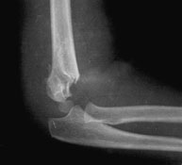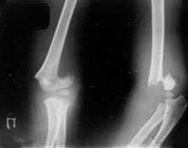

Техника репозиции представлена ниже:
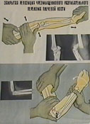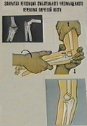
Перелом надмыщелковых возвышений плечевой кости является характерным повреждением для детского возраста (наиболее часто встречается в возрасте 8 - 14 лет) и относится к апофизеолизам, так как в большинстве случаев плоскость перелома проходит по апофизарной хрящевой зоне. Переломы и апофизеолизы внутреннего надмыщелка плечевой кости обычно возникают во время падения на вытянутую руку, при переразгибании в локтевом суставе и значительном вальгировании предплечья. Отрыв медиального надмыщелка и смещение его связаны с натяжением внутренней боковой связки и сокращением большой группы мышц, прикрепляющихся к надмыщелку.
Нередко отрыв внутреннего надмыщелка плечевой кости у детей наблюдается при вывихе предплечья в локтевом суставе. Внутренний надмыщелок расположен вне суставной капсулы, поэтому отрыв его относится к околосуставным переломам. Однако при отрывном переломе медиального надмыщелка с вывихом костей предплечья возникает разрыв связочно-капсульного аппарата, при этом смещенный костный отломок может внедриться в полость локтевого сустава, что приводит к ущемлению апофиза между суставными поверхностями плечевой и локтевой костей.
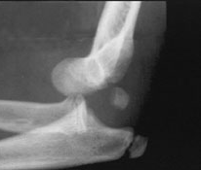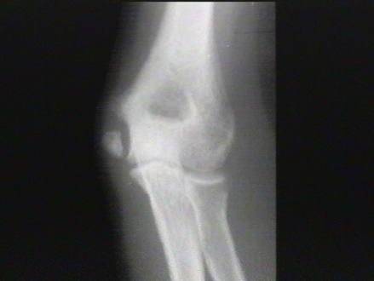
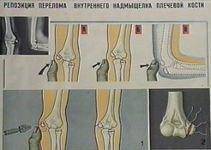
Эпифизеолиз и метаэпифизеолиз головочки плечевой кости у детей является внутрисуставным переломом и наиболее часто встречается в возрасте от 4 до 10 лет. Перелом обычно связан с непрямым механизмом травмы, когда ребенок падает на кисть вытянутой руки и основная сила удара при этом передается на локтевой сустав по продольной оси лучевой кости. Головка этой кости упирается в головочку плечевой кости и откалывает большую или меньшую часть дистального метаэпифиза с наружной стороны, происходит смещение костного отломка. Если плоскость перелома проходит только через ростковую зону, то речь идет об эпифизеолизе головочки плечевой кости, но "чистый" эпифизеолиз наблюдается относительно редко. Чаще плоскость перелома идет в косом направлении через дистальный метаэпифиз плечевой кости (снаружи и сверху, книзу и кнутри).
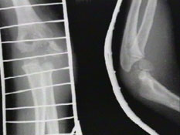При переломах головочки плечевой кости (эпифизеолизы, метаэпифизеолизы) с небольшим смещением и ротацией костного отломка до 45 - 60° производят попытку консервативного вправления. Во время репозиции (с целью раскрытия суставной щели) локтевому суставу придают варусное положение, после чего давлением на костный отломок снизу вверх и снаружи кнутри производят вправление. Адаптация костных отломков должна быть точной, в противном случае нарушенная артикуляция в плечелучевом суставе может закончиться стойкой контрактурой локтевого сустава. Смещение головочки плечевой кости более чем на 0,3 см приводит к псевдоартрозу. В связи с этим показания к оперативному вмешательству при переломах головочки плечевой кости расширены.
Открытая репозиция без попытки закрытого вправления показана при смещении и ротации костного отломка более чем на 60°, так как попытка вправления в подобных случаях почти всегда безуспешна. Кроме того, во время ненужных манипуляций усугубляются уже имеющиеся повреждения связочно-капсульного аппарата и прилежащих мышц, излишне травмируются эпифиз и суставные поверхности костей, образующих локтевой сустав.
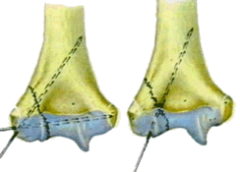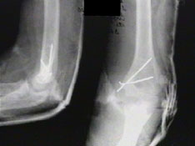
Перелом в области проксимального конца лучевой кости. Наиболее типичными повреждениями в области проксимального конца лучевой кости у детей являются поперечные переломы шейки, когда плоскость перелома проходит через метафиз, и эпифизеолизы головки лучевой кости, когда происходит соскальзывание головки по ростковой зоне иногда с частью метафиза (остеоэпифизеолизы). Переломы собственно головки лучевой кости, характерные для взрослых, у детей практически не встречаются.
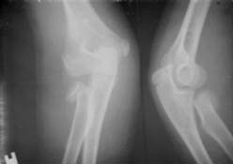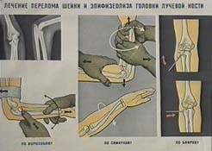

Изолированный перелом локтевой кости встречается относительно редко. Перелом в средней или верхней трети диафиза локтевой кости может сочетаться с травматическим вывихом головки лучевой кости. Этот переломовывих называется повреждением Монтеджа (при переломе диафиза локтевой кости в средней трети - 1) или повреждением Брехта (при переломе локтевой кости в области проксимального метаэпифиза - 2).
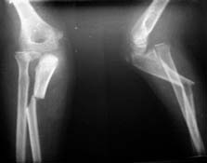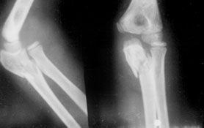
    - 2
Репозиции при повреждениях Монтеджа и Брехта сопряжены с трудностями и включают репозицию перелома локтевой кости и вправление вывиха головки лучевой кости. Супинированное предплечье сгибают в локтевом суставе с одномоментной тягой по оси предплечья и производят давление на выступающую головку лучевой кости спереди назад и снаружи внутрь. При этом одномоментно удается установить отломки локтевой кости. Руку фиксируют в гипсовой лонгете под углом сгибания в локтевом суставе 60 - 70° сроком на 4 - 5 нед.
Подвывих головки лучевой кости встречается исключительно у детей в преддошкольном возрасте и называется также "вывих от вытягивания" или "болезненная пронация маленьких детей". Хотя повреждение давно описано детскими хирургами и встречается часто, оно все еще недостаточно известно врачам. Повреждение наблюдается главным образом у детей в возрасте от 1 года до 3 лет. В дальнейшем частота этого повреждения резко падает, а у детей старше 6 лет представляет исключение.
Причиной, вызывающей подвывих головки лучевой кости, является обычно движение, при котором рука ребенка, находящаяся в вытянутом положении, подвергается резкому растяжению за кисть или нижний конец предплечья по продольной оси конечности чаще вверх, иногда вперед.Из анамнеза удается установить, что ребенок оступился или поскользнулся, а взрослый, который вел его, держа за левую руку, потянул за нее, чтобы удержать от падения. Иногда у маленького ребенка такое растяжение руки происходит во время игры или надевания и снимания узкого рукава. В некоторых случаях взрослые отмечают, что рука при этом "хрустнула".
Клиника и диагностика. Какова бы ни была причина, вызвавшая повреждение, ребенок вскрикивает от боли, после чего сразу перестает двигать рукой и держит ее с тех пор в вынужденном положении, вытянув вдоль туловища, слегка согнув в локтевом суставе. При попытке заставить ребенка подвигать рукой он протестует и жалуется на боль в локте, а иногда в области запястья. В то же время можно произвести осторожно медленное сгибание и разгибание в локтевом суставе, но ротационные движения резко болезненны. При пальпации определяется болезненность в проекции головки лучевой кости. Рентгенологическое исследование нецелесообразно, так как на снимке эта патология не диагностируется.
Лечение. Вправление подвывиха головки лучевой кости в первые часы проходит обычно легко, без предварительной анестезии. Предплечье осторожно переводят в положение сгибания под прямым углом в локтевом суставе, что для ребенка несколько болезненно, захватывают кисть больного одноименной рукой, фиксируя при этом запястье, а другой рукой охватывают локоть и, слегка надавливая большим пальцем для контроля на головку лучевой кости, выполняют движение полной супинации. При этом ребенок испытывает некоторую боль, а палец вправляющего ощущает щелканье или легкий хруст. Больной сразу успокаивается и буквально через 1 - 2 мин свободно, самостоятельно производит движения в локтевом суставе и начинает пользоваться рукой, как здоровой.
В иммобилизации нет необходимости. Родителям дают совет соблюдать осторожность и не водить ребенка за больную руку. При прогулках с детьми ясельного возраста целесообразны "вожжи".

